
PONTIFICIA UNIVERSIDAD CATOLICA DE CHILE
Facultad de Matemáticas, Departamento de Estadística
DIPLOMADO EN ESTADISTICA
Evaluación - Regresión Logística y Poisson
Miércoles 19 de agosto de 2026
NOMBRE(S):
Para el desarrollo de la evaluación se utilizará los datos Plomo (almacenado en plomo.xlsx) los cuales debe cargar en su sistema para analizar y poder responder cada una de las preguntas:
Datos – Plomo
Se han seleccionado 5 comunas (con altos índices de contaminación) del País, de cada una de las comunas se han seleccionado 30 casos (niñas/os que asisten a control de salud). A cada uno de los casos se realiza un análisis respecto al nivel de plomo en la sangre y se registra la edad – en años – y el sexo. Además, se registra si en el último trimestre ha tenido o no problemas respiratorios grave (Resp) y la frecuencia de estos episodios (numV).
La tabla adjunta presenta parte de los datos:
Comuna | Edad | Pb | Sexo | NumV | Resp
1 | 1 | 3.29 | 0 | 1 | 1
1 | 1 | 4.11 | 0 | 0 | 0
1 | 4 | 4.31 | 0 | 0 | 0
1 | 7 | 4.41 | 1 | 2 | 1
1 | 1 | 4.53 | 1 | 0 | 0

Donde Comuna – se han codificado 1, 2,.., 5; Edad – en años cumplidos; Pb – nivel de plomo en la sangre µg/dL; Sexo – codificado 0=Niña, 1=Niño, NumV - frecuencia de episodios respiratorios y Resp – si ha tenido o no problemas respiratorios - codificado 0=no 1=si.
Para nuestro propósito, hay dos requerimientos
- ¿Qué variables influyen en la probabilidad de tener problemas respiratorios?
- ¿Qué variables influyen en la frecuencia de los problemas respiratorios?

La presente evaluación corresponde al ajuste de modelos lineales generalizados “clásicos”, sea regresión logística o regresión Poisson.

PARTE 1 –Regresión logística
Para la probabilidad de presentar problemas respiratorios -
- Ajuste un modelo de regresión logística “clásico” con las siguientes variables explicatorias: Edad, Sexo, y Pb.
  - Para cada una de las variables, ¿es estadísticamente significativa al 10%?
  - ¿Cuál es el OR asociado al Pb? Interprete.

- Incorpore el factor “comuna” al modelo previo
  - ¿Qué variable(s) cambia de significancia? ¿Qué implica?
  - ¿Cuál es el OR asociado a sexo? ¿cuál es la referencia?

- ¿Las probabilidades están razonablemente calibradas? ¿Existen observaciones muy influyentes o patrones no explicados? Obtenga la predicción de la probabilidad de presentar problemas respiratorios para una niña de 4 años que presenta un nivel de 6.5 µg/dL plomo en la sangre.

PARTE 2 –Regresión Poisson
Para la frecuencia de episodios respiratorios -
- Ajuste un modelo de regresión Poisson “clásico” con las siguientes variables explicatorias: Edad, Sexo, y Pb.
  - Cada una de las variables, ¿es estadísticamente significativa al 10%?
  - ¿Cuál es el exp(beta) asociado al Pb? Interprete.

- Incorpore el factor “comuna” al modelo previo
  - ¿Qué variable(s) cambia de significancia? ¿Qué implica?
  - ¿Cuál es el exp(beta) asociado a sexo? ¿cuál es la referencia?

- ¿Existe sobredispersión? Si la respuesta es positiva, estímela. Finalmente. obtenga la predicción de la frecuencia de episodios respiratorios para un niño de 5 años que presenta un nivel de 5.5 µg/dL plomo en la sangre.

Indicaciones:
- Puede ser realizado en forma individual o en pareja (no olvide identificar a los autores del informe)
- El informe NO puede superar las 4 planas y deben subirlo en PDF.
- Puede responder las preguntas en este mismo documento, no es necesario un informe anexo.
- NO ES NECESARIO el script en el informe (solo tablas, gráficos, métricas de interés, valores resultantes que ayuden a respaldar sus respuestas).
- Tablas, gráficos y resultados de los modelos finales los puede incluir por medio de una foto de pantalla de la salida del programa. Por ejemplo:
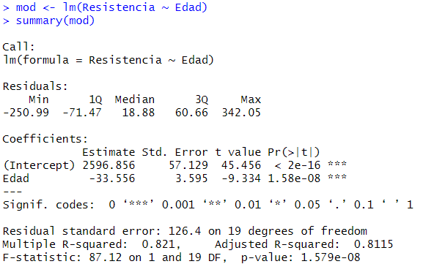

- El control se entrega por buzón (disponible en la plataforma del curso).
- Fecha límite de entrega - buzón: Lunes 24 de agosto antes de las 18.30 hrs.

